Тест №4 «Электромагнитные явления»

- вариант

- На каком из вариантов рисунка указано правильное расположение линий
магнитного поля вокруг прямолинейного проводника с током?
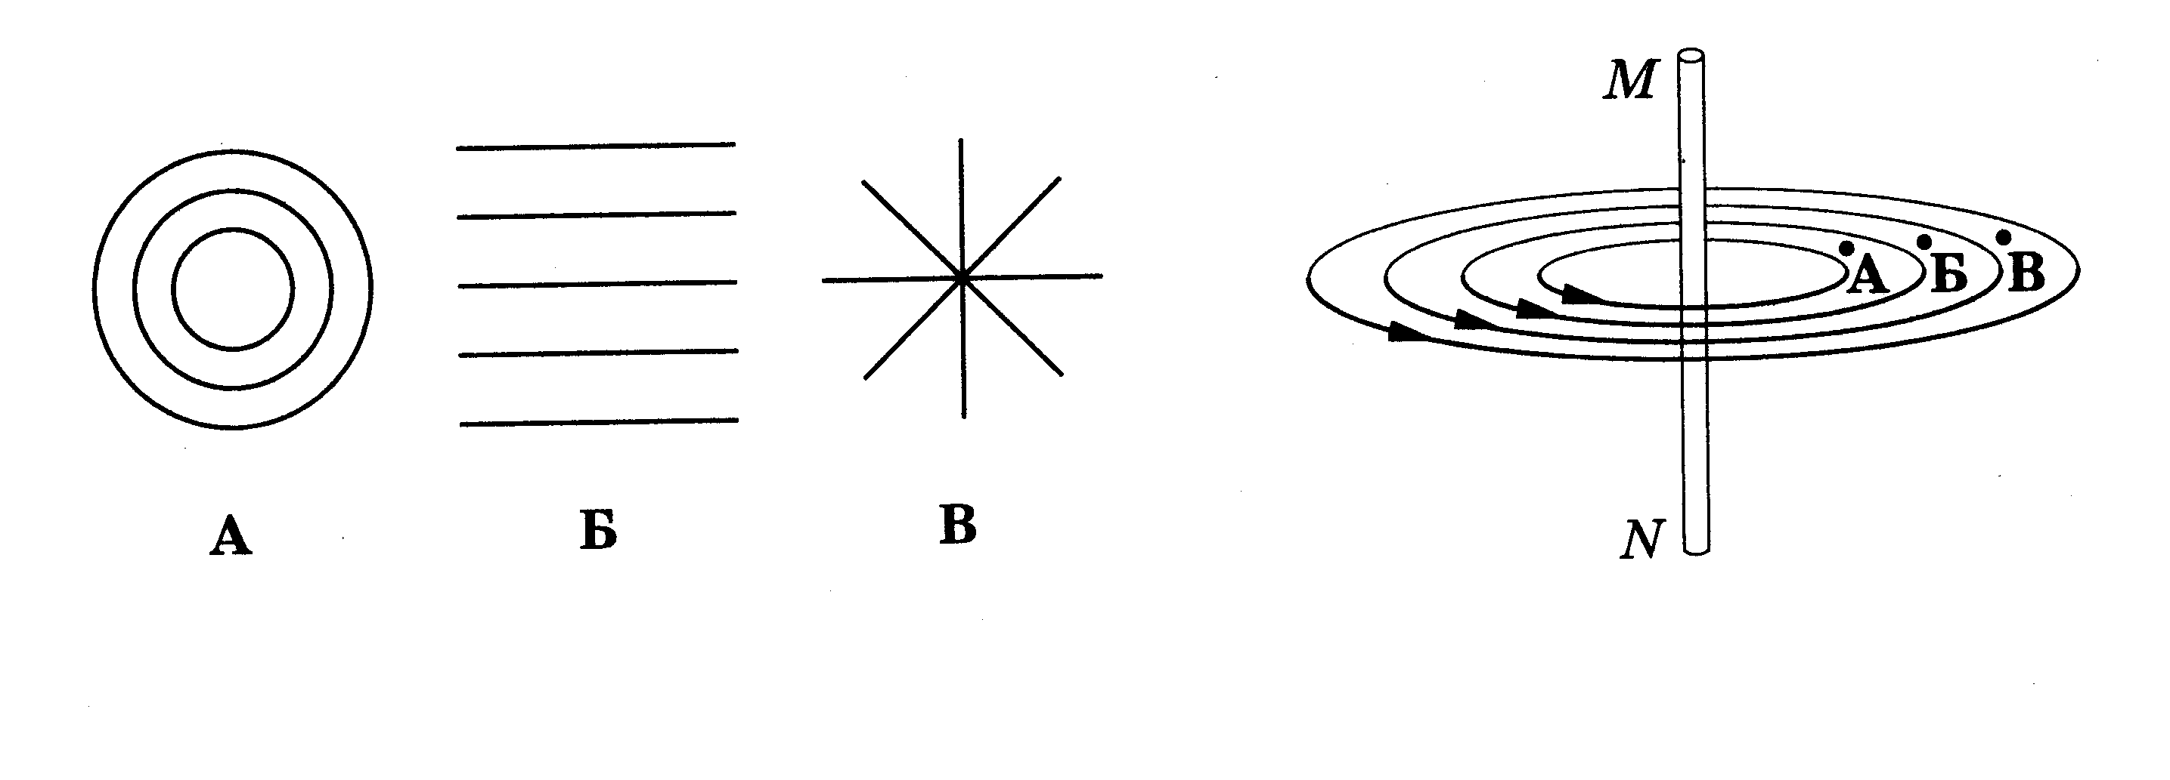

2. Электрический заряд q=$2×{\text{10}}^{−6}$Кл движется в магнитном поле перпендикулярно вектору индукции $\vec{B}$ со скоростью 300м/с. Индукция магнитного поля 0,5 Тл. Сила действия магнитного поля на заряд равна…
1) 830 Н: 2) 415 Н: 3) 1,2${\text{10}}^{−3}$ Н: 4) 3${\text{10}}^{−4}$ Н

3.На рисунке изображен проволочный виток, по которому течет электрический ток в направлении, указанном стрелкой. Виток расположен в вертикальной плоскости. В центре витка вектор индукции магнитного поля тока направлен
1) вертикально вверх ↑
2) вертикально вниз ↓
3) вправо →
4) влево ←

4.Закончите фразу: «Движущийся электрический заряд создаёт … »
1) … только электрическое поле.
2) … только магнитное поле.
3) … как гравитационное, так и магнитное поля.
4) только гравитационное поле.

5. Как определяется направление силы Ампера?
1) по правилу буравчика
2) по правилу правой руки
3) по правилу левой руки
4) без правил – это очевидно для каждого случая.

6. Что наблюдалось в опыте Х. Эрстеда?
1. Взаимодействие двух параллельных проводников.
2. Взаимодействие двух магнитных стрелок.
3. Поворот магнитной стрелки вблизи проводника при пропускании через него тока.
4. Возникновение электрического тока в катушке при выдвигании в неё магнита.

7. Как называется единица вектора магнитной индукции?
1. Тесла 2. Вебер 3. Генри 4. Ватт

8. Как взаимодействуют между собой два параллельных проводника, если по ним протекают токи в противоположных направлениях?
1. Притягиваются 2. Отталкиваются 3. Сила взаимодействия равна нулю
4. Среди ответов 5. нет правильного.

9. В чём состоит правило «буравчика», правого охвата? Когда его используют?

10. Задача: как взаимодействуют катушки с током?
1. Притягиваются 2. Отталкиваются 3. Разворачиваются
4. Не взаимодействуют
+
-
+
-

11. В каком из перечисленных ниже технических объектов используется явление движения проводника с током под действием магнитного поля?
1) В электромагните 2) В электродвигателе
3) В электрогенераторе 4) В электронагревателе

- Можно ли, используя компас, определить, есть ли в проводнике прямой ток? Ответ обоснуйте.

- Изготовляя самодельный электромагнит, можно ли неизолированный провод наматывать на железный сердечник?

- Частота колебании электромагнитной волны 10000 Гц, а длина волны 2мм. Определите скорость волны.

- Длина волны 5м. Какое количество колебаний за 1 мин совершает волна, если скорость распространения 8м/с?

- Скорость электромагнитной волны равна 400 м/с, а частота колебаний в волне 6000 Гц. Определите длину волны и период колебаний.

Тест №4 «Электромагнитные явления»

2 вариант

- В какой точке магнитное поле тока, протекающего по проводнику MN, действует на магнитную стрелку с наименьшей силой?

2. На проводник длиной 5см, расположенный перпендикулярно вектору магнитной индукции, действует сила Ампера 50мН. Чему равен модуль вектора магнитной индукции, если сила тока в нем 25А?
1) 0,0001Тл 2) 25Тл 3) 0,04Тл 4) 0,0625Тл

3. Что наблюдалось в опыте Эрстеда?
1) Взаимодействие двух параллельных проводников с током.
2) Взаимодействие двух магнитных стрелок.
3) Поворот магнитной стрелки вблизи проводника при пропускании через него тока.
4) Возникновение электрического тока в катушке при помещении в нее магнита.

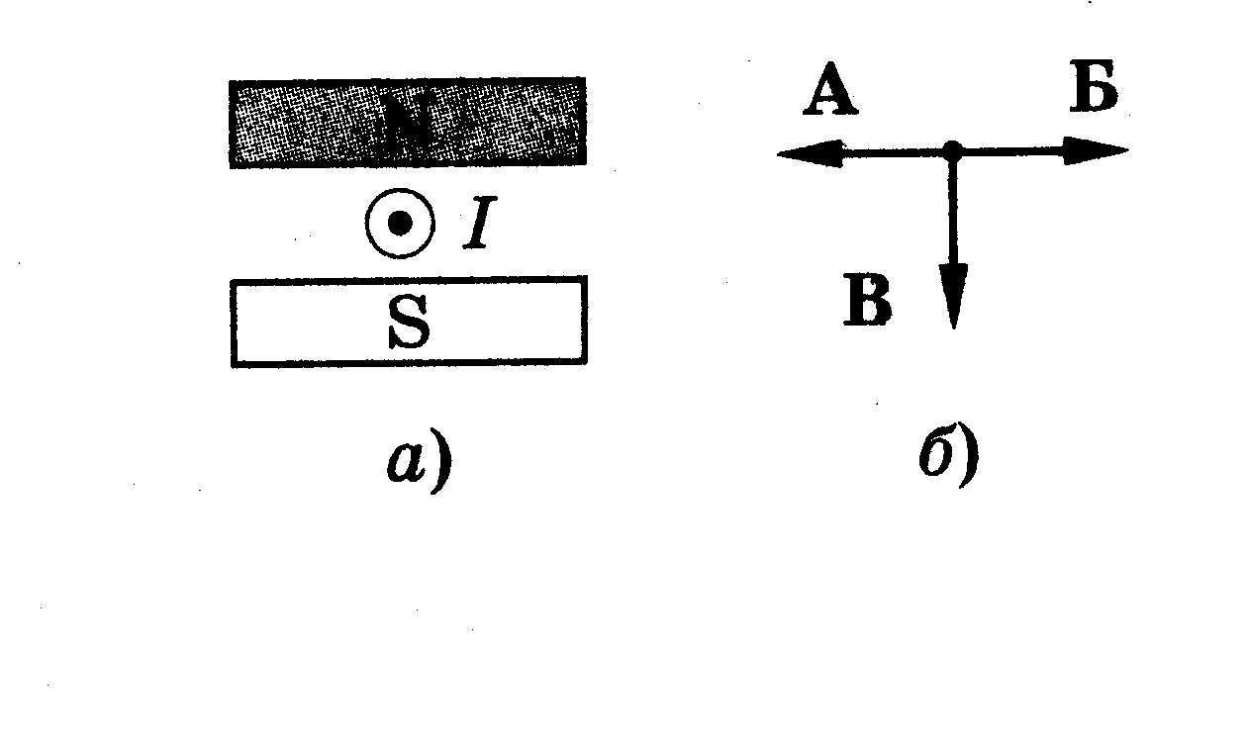
4. Проводник с током находится между полюсами магнита. Какой вектор указывает направление силы, действующей со стороны магнитного поля на проводник?

- Что нужно сделать для того, чтобы изменить полюса магнитного поля катушки с током?
- ввести в катушку сердечник
- изменить направление тока в катушке
- отключить источник тока
- увеличить силу тока

6. В каком из перечисленных ниже технических устройств используется явление возникновения тока при движении проводника в магнитном поле?
1) Электромагнит 2) Электродвигатель
3) Электрогенератор 4) Амперметр

7. В чём состоит правило Ленца? Для чего и когда его применяют?

8. Как взаимодействуют между собой два параллельных проводника, если по ним протекают токи в одном направлении?
1) Притягиваются. 2) Отталкиваются. 3) Сила взаимодействия равна нулю.
4) Правильный ответ не приведен.
9. Магнитное поле возникает вокруг проводника с током:
1) всегда; 2) вообще не возникает;
3) кроме случаев нахождения проводника в состоянии сверхпроводимости;
4) если ток не оказывает химического действия.

- Из перечисленных примеров укажите связанные с электромагнитными явлениями:
1) взаимодействие двух магнитов,
2) падение мяча к Земле,
3) скатывание шарика по наклонному желобу,
4) взаимодействие проводника с током и магнитной стрелки.

11. При пропускании постоянного электрического тока через проводник вокруг него возникает магнитное поле. Оно обнаруживается по расположению стальных опилок на листе бумаги или магнитной стрелки, находящихся вблизи проводника.В каком случае это поле исчезает?
1) Если убрать стальные опилки. 2) Если убрать магнитную стрелку. 3) Если убрать стальные опилки и магнитную стрелку. 4) Если отключить электрический ток в проводнике.

- Останется ли в покое магнитная стрелка, если к ней приблизить проводник с током? Ответ обоснуйте.
- Почему магнитное действие катушки ,по которой течет ток, усиливается, когда в неё вводят железный сердечник?
- Определите длину электромагнитной волны при частоте 200 Гц, если скорость распространения волн равна 340 м/с.
- Электромагнитная волна за 1 мин совершил 15 полных колебаний. Определите длину волны.
- Длина электромагнитной волны равна 2м, а скорость её распространения 400 м/с. Определите, сколько полных колебаний совершает эта волна за 0,1с.

